ПРОГРАММА НАУЧНО-ПРАКТИЧЕСКОГО СЕМИНАРА «СОВРЕМЕННЫЕ ФОРМЫ УСТОЙЧИВОГО РАЗВИТИЯ СОЦИАЛЬНО-ЭКОНОМИЧЕСКИХ СИСТЕМ»
Пленарное заседание
Вступительное слово
Серебрякова Галина Валентиновна, к.э.н., доцент,
и.о. директора института отраслевого менеджмента ГУУ
Спикеры | Тема доклада | Место работы,  должность
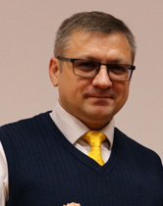  Корабейников  Игорь  Николаевич,  к.э.н., доцент | Дуализм развития социально-экономических систем в цифровой экономике | ФГБОУ ВО «Оренбургский государственный университет», кафедра менеджмента, зав. кафедрой
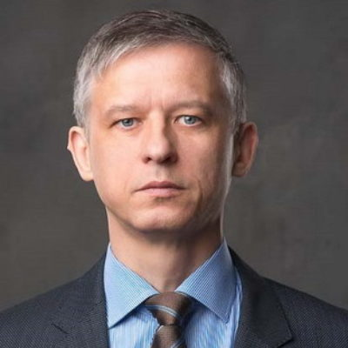  Серов  Михаил  Алексеевич | Аудит стратегии устойчивого развития бизнеса в условиях цифровой трансформации | Ассоциация специалистов по стратегическому управлению, президент
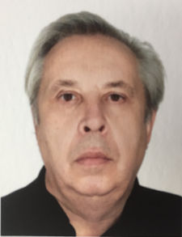  Беленчук  Сергей  Иванович,  к.э.н., доцент | Международная валютная система: гипотетические точки разрыва | ФГБОУ ВО «Российский государственный гуманитарный университет», кафедра мировой экономики, доцент
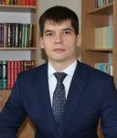  Ахметшин  Эльвир  Мунирович | Подходы к управлению ресурсами современного университета в условиях цифровизации | Елабужский институт (филиал) ФГАОУ ВО "Казанский (Приволжский) федеральный университет", кафедра экономики и менеджмента, ст. преподаватель
Доклады и сообщения
Докладчики | Тема доклада | Место работы,  должность
Алексеева  Полина  Алексеевна,  Краев  Вячеслав  Михайлович, д.т.н. | Современный подход выявления скрытых конфликтов  социальных систем | ПАО «Компания «СУХОЙ», экономист.  ФГБОУ ВО «Московский авиационный институт (национальный исследовательский университет)», кафедра управления персоналом, профессор
Акимов  Алексей  Александрович | Стратегия цифровой трансформации на предприятиях ракетно-космической промышленности | РКК «Энергия», Заместитель Генерального директора по персоналу и социальной политике
Тихонов  Алексей  Иванович,  к.т.н., доцент | Обеспечение конкурентной устойчивости предприятий авиационного двигателестроения | ФГБОУ ВО «Московский авиационный институт (национальный исследовательский университет)», кафедра управления персоналом, зав. кафедрой
Шестакова  Елена  Валерьевна,  д.э.н., доцент  (Ситжанова А.М., Прытков Р.М.) | Гибкие технологии управления в промышленности как фактор устойчивого развития региона | ФГБОУ ВО «Оренбургский государственный университет», кафедра управления персоналом, сервиса и туризма, зав. кафедрой
Зеленцова  Лидия  Сергеевна,  д.э.н., профессор  Матвеев  Григорий  Сергеевич | Формирование сложной многокомпонентной системы управления процессами обеспечения адаптационной  способности организаций | ФГБОУ ВО «Государственный университет управления», кафедра управления организацией в машиностроении, профессор,  соискатель
Спесивцева  Мария  Вадимовна | Модели взаимодействия факторов устойчивого развития промышленных организаций в условиях неоднородной, неструктурированной и нечеткой информации | ФГУП «НТЦ оборонного комплекса», начальник отдела – зам. начальника управления
Горлачева  Евгения  Николаевна,  д.э.н., доцент  Гончарова Наталья Павловна | Инструмент патентной аналитики на основе технологий машинного обучения | ФГБОУ ВО «Московский государственный технический университет имени Н.Э. Баумана (национальный исследовательский университет)», кафедра промышленной логистики, доцент  аспирант
Боташева  Людмила  Хасановна,  к.э.н., доцент | Риск-ориентированный подход к обеспечению экономической безопасности предприятий агропромышленного комплекса | ФГБОУ ВО Финансовый университет при Правительстве РФ, Департамент экономической безопасности и управления рисками, доцент
Коновалова  Оксана  Владимировна,  к.э.н., доцент | Подходы к оценке эффективности системы управления рисками хозяйствующего субъекта | ФГБОУ ВО Финансовый университет при Правительстве РФ, Департамент экономической безопасности и управления рисками, доцент
Прасолов  Валерий  Иванович,  к.э.н., доцент | Влияние международных санкций на экономическую безопасность и устойчивое развитие государства | ФГБОУ ВО Финансовый университет при Правительстве РФ, Департамент экономической безопасности и управления рисками, доцент
Участники обсуждения
Корабейникова Ольга  Алексеевна, к.э.н., доцент | Факторы устойчивого развития регионального рынка информационных услуг | ФГБОУ ВО «Оренбургский государственный университет», кафедра управления персоналом, сервиса и туризма, доцент
Власов  Роман  Николаевич,  к.э.н.  Шаламова  Наталия Гавриловна,  к.э.н., доцент | Стратегия устойчивого развития компании на основе создания механизма превентивной оценки конкурентоспособности высокотехнологичной  продукции | Холдинг «Вертолеты России», Национальный центр вертолетостроения имени М.Л. Миля и Н.И. Камова  ФГБОУ ВО «Государственный университет управления», кафедра управления организацией в машиностроении, доцент
Просвирина  Наталья  Викторовна,  к.э.н. | Применение инструментов бережливого производства в целях устойчивого развития машиностроительных предприятий | ФГБОУ ВО «Московский авиационный институт (национальный исследовательский университет)», кафедра управления персоналом, доцент
Санникова  Ксения  н. рук. Орлова Л.Н., д.э.н., доцент | Управление ESG-рисками в российском бизнесе | ФГБОУ ВО Финансовый университет при Правительстве РФ, Департамент экономической безопасности и управления рисками, аспирант
Одинцов  Владислав  н. рук. Орлова Л.Н., д.э.н.,доцент | Развитие коммерческих банков в условиях цифровой трансформации экономики | ФГБОУ ВО Финансовый университет при Правительстве РФ, Департамент экономической безопасности и управления рисками, аспирант
Ковалев  Александр  н. рук. Орлова Л.Н., д.э.н.,доцент | Механизмы регулирования процессов ценообразования в экономике | ФГБОУ ВО «Московский государственный университет им. М.В. Ломоносова», аспирант
Комаричева Виктория  н. рук. Орлова Л.Н., д.э.н., доцент | Инструменты обеспечения устойчивого развития промышленных компаний | ФГБОУ ВО Финансовый университет при Правительстве РФ, Департамент экономической безопасности и управления рисками, студент
Мешанков Дмитрий  Валерьевич | Оценка экономического ущерба в результате воздействия дестабилизирующих факторов на воздушном транспорте | ФГБОУ ВО «Московский авиационный институт (национальный исследовательский университет)», кафедра управления персоналом, аспирант
Коваленко  Виктория Дмитриевна | Реализация программы  импортозамещения  как инструмент устойчивого развития авиационной  промышленности | ФГБОУ ВО «Московский авиационный институт (национальный исследовательский университет)», кафедра управления персоналом, аспирант
Преподаватели кафедр ГУУ
Нетворкинг

